Příloha č. 1
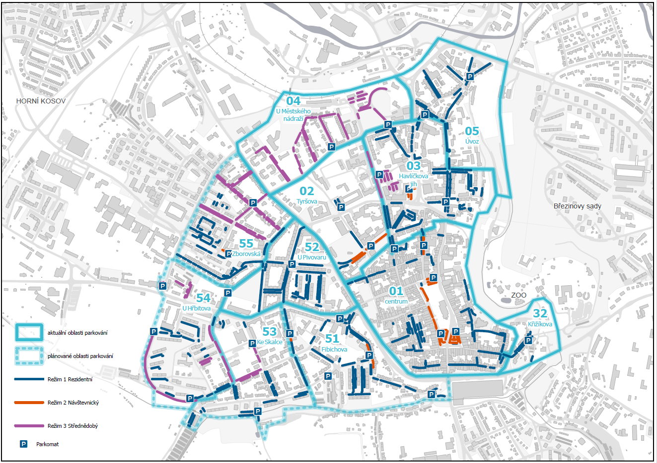

ID parkomatu | Umístění | k. ú. Ji., p. č.
011 | Masarykovo nám. - ČSOB | 6034/1
012 | Masarykovo nám. - parkoviště u lékárny | 6034/1
013 | Masarykovo nám. - pošta | 5913
014 | ul. Komenského - u HDJ | 5915/1
021 | ul. Jana Masaryka - Gymnázium | 3242
022 | ul. Tyršova - parkoviště u Policejní školy | 3223/1
031 | ul. Palackého - KB | 5919
032 | ul. Tř. Legionářů - parkoviště | 2951/7
033 | ul. Havlíčkova - DKO | 5899/3
034 | nám. Svobody | 5902/1
041 | ul. Fritzova - park Legionářů | 5878/5
042 | ul. Nerudova - křižovatka s ul. Fritzova | 5872
051 | ul. Třebízského - křižovatka s ul. Úvoz | 5888
052 | ul. Mlýnská - naproti SMJ s.r.o. | 5888
321 | ul. Brněnská - proti domu č. o. 39 | 6035
511 | ul. Žižkova - před Dělnickým domem | 5846/1
512 | ul. Fibichova - před Katastrálním úřadem | 5948/4
513 | ul. Telečská - proti domu č. o. 34 | 3514/26
514 | ul. Fibichova - křižovatka s ul. U Koželuhů | 5933
515 | ul. Wolkerova - proti domu č. o. 37 (PČR) | 5963/3
521 | ul. Vrchlického - před domem č. o. 19 (proti pivovaru) | 5840
522 | Štefánikovo nám. (slepá ul.) | 5821/1
531 | ul. Ke Skalce - proti HZS KV | 5964/3
532 | ul. Telečská u domu č. o. 35 (parkoviště) | 3514/210
541 | ul. U Hřbitova u domu č. o. 12 (spodní část ulice) | 3779/91
542 | ul. U Hřbitova - boční vchod na Ústřední hřbitov | 3779/15
543 | ul. U Cvičiště - křižovatka s ul. Žižkova | 5818/1
551 | ul. Vrchlického - Krajské vojenské velitelství | 4381/19
552 | ul. Zborovská - křižovatka s ul. Erbenova | 5831/1

